SOLUCIONES A TANENBAUM

## CAPÍTULO 1

1)

Imagine que ha entrenado a su San Bernardo, Byron, para que transporte una caja con tres cintas de 8 mm en lugar del barrilito de brandy. (Cuando se llene su disco, usted tendrá una emergencia.) Cada una de estas cintas tiene capacidad de 7 gigabytes. El perro puede trasladarse adondequiera que usted vaya, a una velocidad de 18 km/hora. ¿Para cuál rango de distancias tiene Byron una tasa de datos más alta que una línea de transmisión cuya tasa de datos (sin tomar en cuenta la sobrecarga) es de 150 Mbps?

RESPUESTA:

El perro puede llevar 21 gigabytes, o 168 gigabits. Una velocidad de 18 km/h es igual a 0,005 km/seg. El tiempo para viajar una distancia x (km) es t = x/0.005 = 200x seg, que arrojó una tasa de datos de 168/200x Gbps o 840/x Mbps. Por lo que vtxp > vtxl: (840/x) > 150. Entonces para distancias x < 5,6 km el perro tiene una tasa de datos mayor que la línea de comunicación.

2)

Una alternativa a una LAN es simplemente un enorme sistema de compartición de tiempo con terminales para todos los usuarios. Mencione dos ventajas de un sistema cliente-servidor que utilice una LAN.

RESPUESTA:

i) El modelo de LAN puede ir creciendo de forma incremental. Si la LAN es sólo un cable largo, no se puede caer por un solo fallo si se replican los servidores.

ii) Es probablemente más barato. Proporciona más potencia de cálculo y mejor interacción entre las interfaces.

3)

Dos factores de red ejercen influencia en el rendimiento de un sistema cliente-servidor: el ancho de banda de la red (cuántos bits por segundo puede transportar) y la latencia (cuánto tiempo toma al primer bit llegar del cliente al servidor). Mencione un ejemplo de una red que cuente con ancho de banda y latencia altas. A continuación, mencione un ejemplo de una que cuente con ancho de banda y latencia bajas.

RESPUESTA:

i) Un enlace de fibra transcontinental podría tener muchos Gbps de ancho de banda, pero la latencia también será alta debido a la velocidad de propagación de la luz a través de miles de kilómetros.

ii) En contraste, un módem de 56 kbps llamando a un ordenador en el mismo edificio tiene poco ancho de banda y baja latencia.

4)

¿Además del ancho de banda y la latencia, qué otros parámetros son necesarios para dar un buen ejemplo de la calidad de servicio ofrecida por una red destinada a tráfico de voz digitalizada?

RESPUESTA:

Para un servicio de voz es importante que la tasa de transmisión tenga poca variabilidad. Es decir, que todos los paquetes tarden aproximadamente lo mismo en llegar.

5)

Un factor en el retardo de un sistema de conmutación de paquetes de almacenamiento y reenvío es el tiempo que le toma almacenar y reenviar un paquete a través de un conmutador. Si el tiempo de conmutación es de 10 μseg, ¿esto podría ser un factor determinante en la respuesta de un sistema cliente-servidor en el cual el cliente se encuentre en Nueva York y el servidor en California? Suponga que la velocidad de propagación en cobre y fibra es 2/3 de la velocidad de la luz en el vacío.

RESPUESTA:

No. La velocidad de propagación es de 200.000 km/seg. Es decir, en 10 μseg (microsegundos) la señal viaja 2 kilómetros. Por tanto, cada conmutador añade el equivalente a 2 km de cable extra. Si el cliente y el servidor están separados por 5000 km, atravesar incluso 50 conmutadores agrega solo 100 km a la ruta total (que es solo el 2%). Por tanto, el retardo de conmutación no es un factor importante en estas circunstancias.

6) Un sistema cliente-servidor utiliza una red satelital, con el satélite a una altura de 40,000 km. ¿Cuál es el retardo en respuesta a una solicitud, en el mejor de los casos?

RESPUESTA:

La solicitud tiene que ir y volver al satélite, lo mismo que la respuesta. La longitud total del camino atravesado es, por tanto, de 160.000 km. La velocidad de la luz (en aire y vacío) es de 300.000 km/seg, por lo que el retardo de propagación es 160.000/300.000 seg. Aproximadamente 533 miliseg.

9)

Un grupo de 2n-1 enrutadores están interconectados en un árbol binario centralizado, con un enrutador en cada nodo del árbol. El enrutador i se comunica con el enrutador j enviando un mensaje a la raíz del árbol. A continuación, la raíz manda el mensaje al enrutador j. Obtenga una expresión aproximada de la cantidad media de saltos por mensaje para un valor grande de n, suponiendo que todos los pares de enrutadores son igualmente probables.

RESPUESTA:

2n-4

10)

Una desventaja de una subred de difusión es la capacidad que se desperdicia cuando múltiples hosts intentan acceder el canal al mismo tiempo. Suponga, por ejemplo, que el tiempo se divide en ranuras discretas, y que cada uno de los hosts n intenta utilizar el canal con probabilidad p durante cada parte. ¿Qué fracción de las partes se desperdicia debido a colisiones?

RESPUESTA:

*[---pendiente---]*

11)

Mencione dos razones para utilizar protocolos en capas.

RESPUESTA:

Reduce la magnitud de temas a manejar separándolos por capas y permite el cambio de una capa sin afectar las demás. Entre otras razones para usar protocolos en capas, es que divide el problema de diseño en partes más pequeñas y manejables, y la estratificación significa que los protocolos se pueden cambiar sin afectar a los superiores o inferiores. Una posible desventaja es que el desempeño de un sistema en capas probablemente sea peor que el desempeño de un sistema monolítico.

13)

¿Cuál es la diferencia principal entre comunicación orientada a la conexión y no orientada a ésta?

RESPUESTA:

Orientado a la conexión de comunicación tiene tres fases. En el establecimiento fase, se realiza una solicitud para establecer una conexión. Sólo después que esta fase ha sido completada con éxito se pone la fase de transferencia de datos en marcha. Finalmente, viene la fase de liberación.

La comunicación sin conexión no tiene estas fases. Simplemente envía los datos.

15)

¿Qué significa “negociación” en el contexto de protocolos de red? Dé un ejemplo.

RESPUESTA:

La negociación tiene que ver con lograr que ambas partes acuerden algunos parámetros o valores que se utilizarán durante la comunicación. El tamaño máximo de paquete es un ejemplo.

17)

En algunas redes, la capa de enlace de datos maneja los errores de transmisión solicitando que se retransmitan las tramas dañadas. Si la probabilidad de que una trama se dañe es p, ¿cuál es la cantidad media de transmisiones requeridas para enviar una trama? Suponga que las confirmaciones de recepción nunca se pierden.

RESPUESTA:

1/(1-p)

18)

¿Cuál de las capas OSI maneja cada uno de los siguientes aspectos?:

(a) Dividir en tramas el flujo de bits transmitidos.

(b) Determinar la ruta que se utilizará a través de la subred.

RESPUESTA:

(a) La capa de enlace de datos.

(b) La capa de red.

20)

Un sistema tiene una jerarquía de protocolos de n capas. Las aplicaciones generan mensajes con una longitud de M bytes. En cada una de las capas se agrega un encabezado de h bytes. ¿Qué fracción del ancho de banda de la red se llena con encabezados?

RESPUESTA:

hn / (M+hn)

22)

¿Cuál es la principal diferencia entre TCP y UDP?

RESPUESTA:

TCP es orientado a conexión, mientras que UDP es un servicio sin conexión.

25)

Cuando un archivo se transfiere entre dos computadoras, pueden seguirse dos estrategias de confirmación de recepción. En la primera, el archivo se divide en paquetes, y el receptor confirma la recepción de cada uno de manera individual, aunque no confirma la recepción del archivo como un todo. En contraste, en la segunda estrategia la recepción de los paquetes no se confirma de manera individual, sino la del archivo completo. Comente las dos estrategias.

RESPUESTA:

Si la red tiende a perder paquetes, es mejor reconocer cada uno por separado (y así, los paquetes perdidos pueden ser retransmitidos). Si la red es altamente fiable, el envío con acuse de recibo al final de la transferencia ahorra ancho de banda en el caso normal (pero requiere que el archivo completo sea retransmitido incluso si un solo paquete se pierde).

27)

¿Qué tan grande era un bit, en metros, en el estándar 802.3 original? Utilice una velocidad de transmisión de 10 Mbps y suponga que la velocidad de propagación en cable coaxial es 2/3 la velocidad de la

luz en el vacío.

RESPUESTA:

20 metros.

28)

Una imagen tiene 1024 × 768 píxeles con 3 bytes/píxel. Suponga que la imagen no se encuentra comprimida. ¿Cuánto tiempo tomará transmitirla sobre un canal de módem de 56 kpbs? ¿Sobre un módem de cable de 1 Mbps? ¿Sobre una red Ethernet a 10 Mbps? ¿Sobre una red Ethernet a 100 Mbps?

RESPUESTA:

A 56,000 bits/seg ➔ 337.042 seg.

A 1,000,000 bps ➔ 18.874 seg.

A 1Mbps ➔ 1.887 seg.

A 100,000,000 bits/seg ➔ 0.189 seg.

32)

Cuando un sistema tiene una parte fija y una parte removible (como ocurre con una unidad de CD-ROM y el CD-ROM), es importante que exista estandarización en el sistema, con el propósito de que las diferentes compañías puedan fabricar tanto la parte removible como la fija y todo funcione en conjunto. Mencione tres ejemplos ajenos a la industria de la computación en donde existan estándares internacionales. Ahora mencione tres áreas donde no existan.

RESPUESTAS:

Por lejos, la certificación ISO 9000 es la más solicitada:

Norma ISO 13485:2016 ➔ Dispositivos médicos

ISO/TS 22163:2017 ➔ Aplicaciones ferroviarias

ISO 29001:2020 ➔ Industrias del petróleo, petroquímica y gas natural

Donde no existen, por la misma definición de la actividad: artesanías, música, políticas legislativas de Estado.

33)

Haga una lista de sus actividades cotidianas en las cuales intervengan las redes de computadoras. ¿De qué manera se alteraría su vida si estas redes fueran súbitamente desconectadas?

RESPUESTA:

Comunicación ➔ Volver al correo convencional

Mensajería ➔ Volver al teléfono fijo

Cálculo ➔ Volver a las planillas y a la calculadora

35)

El programa ping le permite enviar un paquete de prueba a un lugar determinado y medir cuánto tarda en ir y regresar. Utilice ping para ver cuánto tiempo toma llegar del lugar donde se encuentra hasta diversos lugares conocidos. Con los resultados, trace el tiempo de tránsito sobre Internet como una función de la distancia. Lo más adecuado es utilizar universidades, puesto que la ubicación de sus servidores se conoce con mucha precisión. Por ejemplo, berkeley.edu se encuentra en Berkeley, California; mit.edu se localiza en Cambridge, Massachusetts; vu.nl está en Amsterdam, Holanda; www.usyd.edu.au se encuentra en Sydney, Australia, y www.uct.ac.za se localiza en Cape Town, Sudáfrica.

RESPUESTA:

Para berkeley.edu la captura muestra conexión estable:

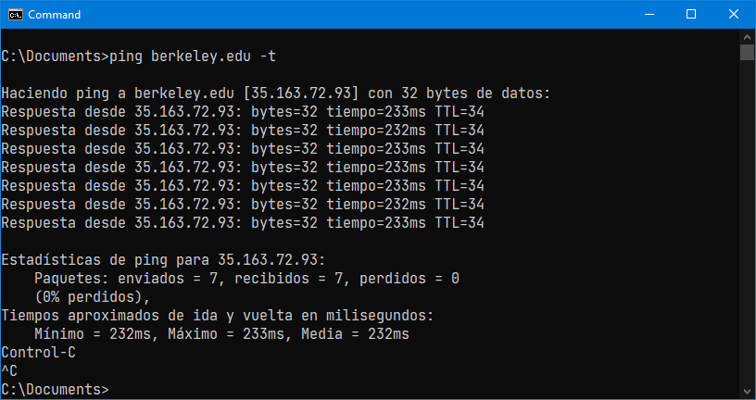

Para mit.edu la captura muestra conexión estable:

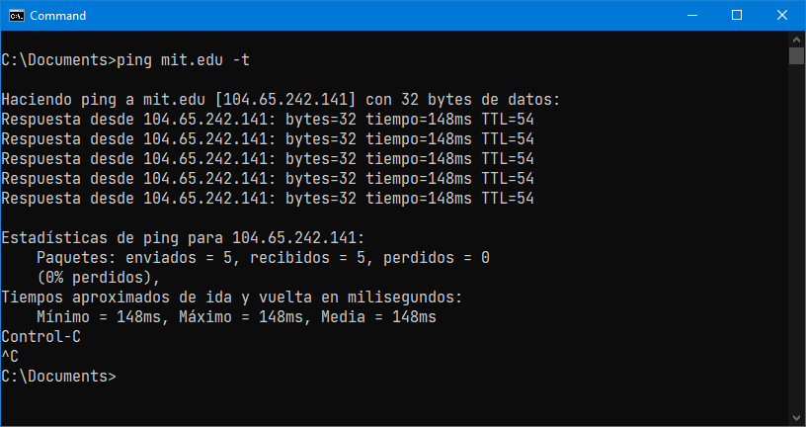

La conexión con vu.nl falla:

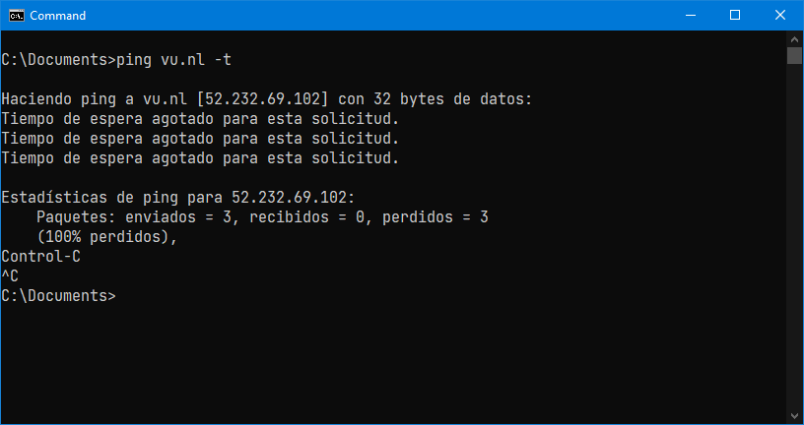

Pero para vunet.login.vu.nl la captura muestra conexión estable: 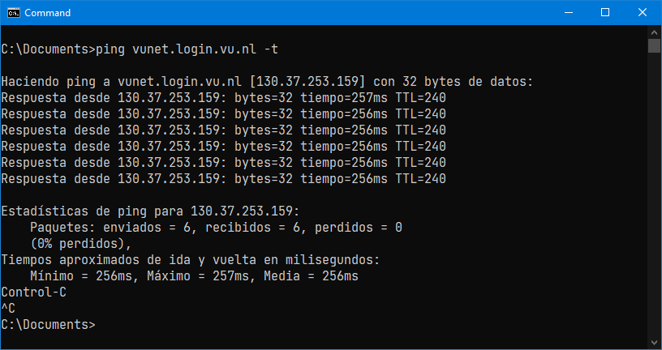

La conexión con www.usyd.edu.au falla:

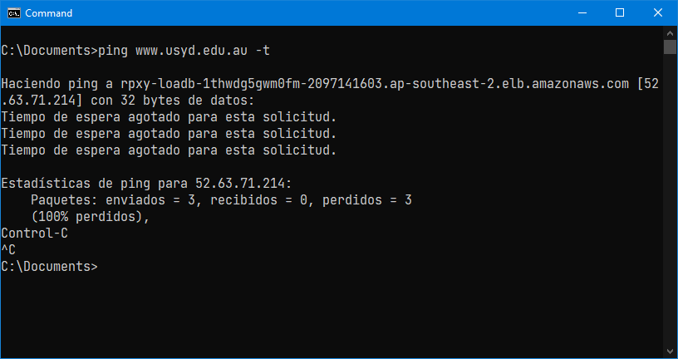

La conexión con www.uct.ac.za falla:

